

**РЕСПУБЛИКА ДАГЕСТАН**

**МКОУ «ПТИКЕНТСКАЯ ООШ»**

**МУНИЦИПАЛЬНОГО РАЙОНА «СУЛЕЙМАН – СТАЛЬСКИЙ РАЙОН» адрес: 368764 Республика Дагестан, С- Стальский район, с. Птикент, ул. Т. Гаджимурадова, д. 54**

**Еmail:** [**ptikent@yandex.ru**](mailto:ptikent@yandex.ru) **, тел. +7(960) 391 12 66**

**Приказ**

**№ 01 от «10» января 2022 год**

***О создании школьного***

***спортивного клуба***

В целях активизации физкультурно-спортивной работы в школе, приказываю:

1. Учителю физической культуры:

1.1 Разработать положение о школьном спортивном клубе;

1.2 Организовать работу по созданию школьного спортивного клуба;

1.3 Подготовить торжественное открытие школьного спортивного клуба;

1.4 Спланировать работу школьного спортивного клуба на 2021-2022

учебный год;

1.5 Объявить конкурс на лучшее название, девиз, эмблему школьного

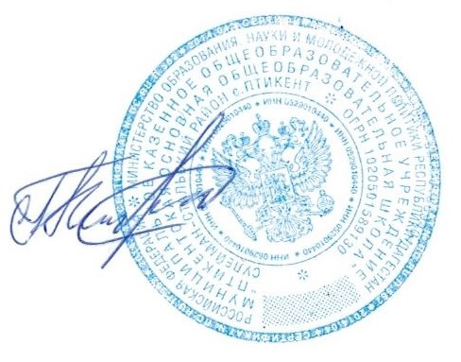спортивного клуба.

2. Контроль за исполнением данного приказа возложить на себя.

Директор школы _____________ /Гаджимуслимов К.А./